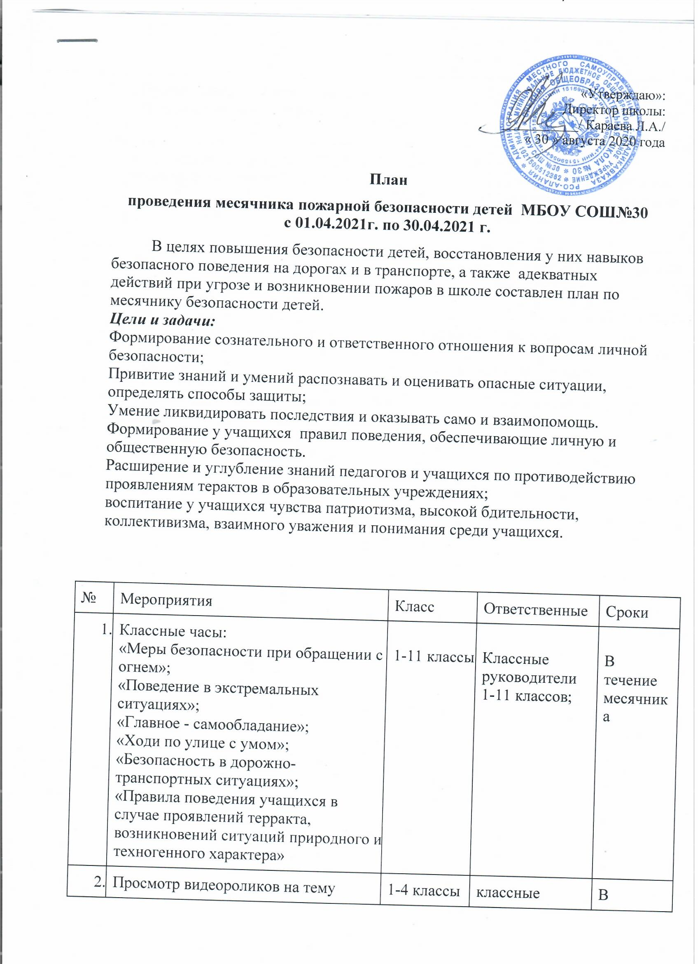

 | Просмотр видеороликов на тему  «Противопожарная безопасность» «Правила дорожного движения» | 1-4 классы | классные руководители, отряд «Искра» | В течение месячника
 | Выставка работ рисунков «Правила пожарной и дорожной безопасности» | 1-4 классы | Классные руководители  1-4 классов, учитель ИЗО | В течение месячника
 | Эвакуация учащихся в случае возникновения чрезвычайных ситуации. Практические занятия. | 1-11 классы | Администрация  Педагог ОБЖ Ефименко В.А. | 26 апреля
 | Экскурсия в ПЧ для показа пожарной техники и пожарно-технического вооружения. | 1-4 классы | Классные руководители, отряд «Искра» | По графику
 | Организация выставки литературы по вопросам защиты от чрезвычайных ситуаций, пожарной и антитеррористической безопасности. |  | Библиотекарь | апрель

